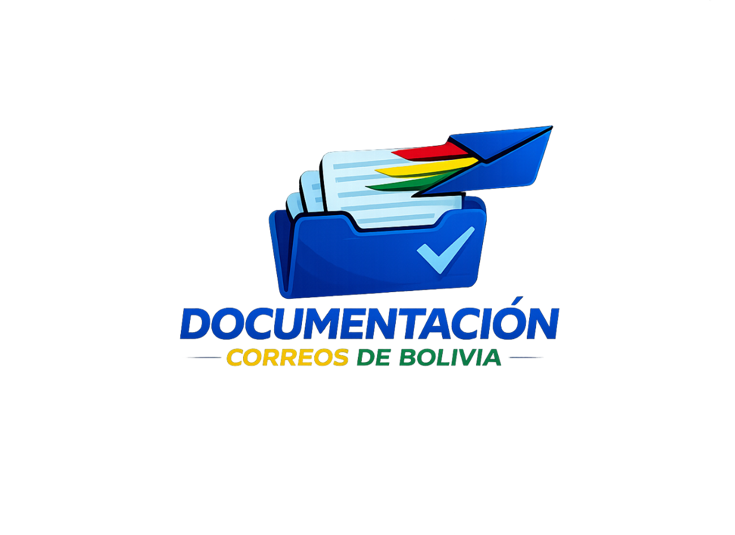
Manual de Usuario del Sistema de Verificación y Registro de Documentos de la Agencia Boliviana de Correos

Autor: Daniel Wilson Flores Aguilar

1. Roles del sistema
El sistema de verificación y registro de documentos de la Agencia Boliviana de Correos cuenta con dos roles principales, cada uno con funciones específicas dentro del proceso de gestión documental.
1.1 Administrador
El Administrador es el responsable de gestionar, revisar, controlar y aprobar la información y los documentos registrados en el sistema. Además, cuenta con privilegios avanzados para la administración general de la plataforma.
Funciones principales del Administrador:
- Recibir los documentos enviados por los usuarios.
- Revisar la información registrada y los archivos adjuntos.
- Validar que los documentos cumplan con los requisitos establecidos.
- Aprobar o rechazar documentos según corresponda.
- Realizar el seguimiento del estado de los documentos.
- Administrar los registros del sistema mediante operaciones CRUD:
  - Crear registros
  - Leer registros
  - Actualizar registros
  - Eliminar registros Logicos
- Gestionar usuarios dentro del sistema.
- Asignar, modificar y controlar roles y permisos.
- Consultar y supervisar los logs o registros de actividad del sistema.
- Mantener el control del flujo documental y de la seguridad de la plataforma.
1.2 Usuario
El Usuario es el encargado de registrar, cargar, importar y enviar documentos al sistema para su posterior revisión por parte del Administrador.
Funciones principales del Usuario:
- Iniciar sesión con sus credenciales.
- Registrar la información correspondiente al documento.
- Subir documentos al sistema.
- Importar información o documentos mediante archivos en formato Excel, según las opciones habilitadas.
- Enviar los documentos para revisión.
- Consultar el estado de los documentos registrados.
- Ver observaciones o resultados del proceso de revisión.

Paso 1: Ingresar a la página Web https://gesdo.correos.gob.bo:8106/login y ingresar tus credenciales.
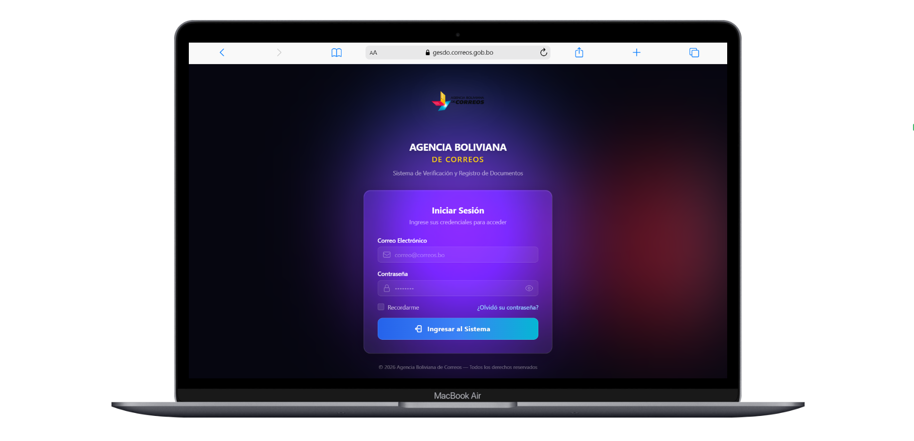
Paso 2: Dashboard principal de Administrador
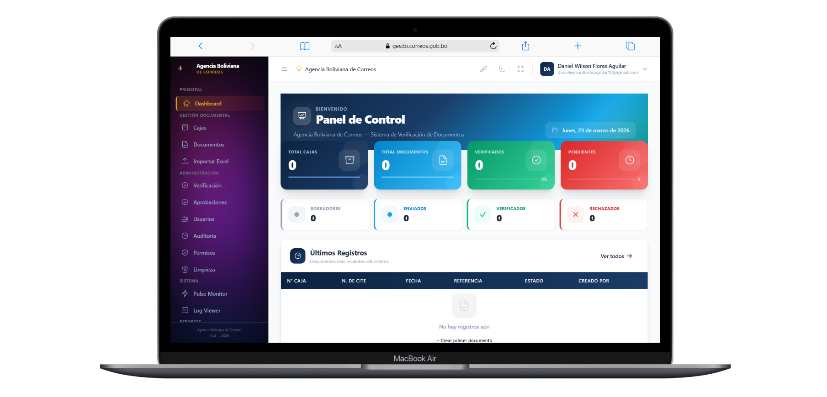

Paso 3: Crear Nueva Caja – ADM.
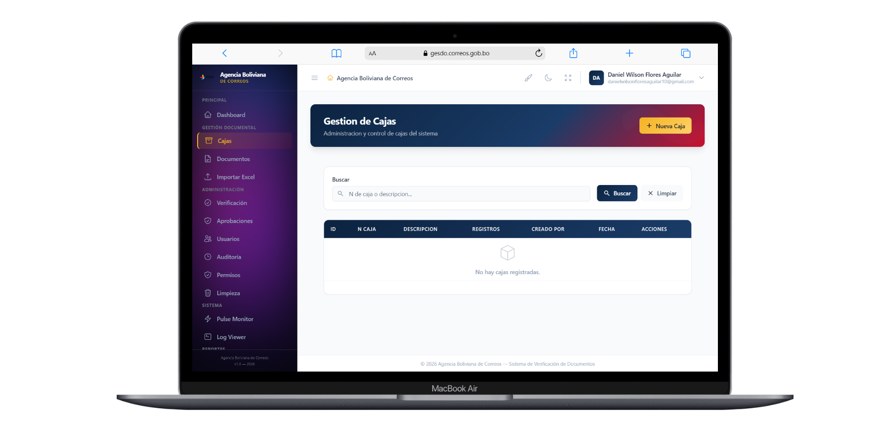

Prerrequisitos para crea una caja – Numero de caja, Y una descripción.
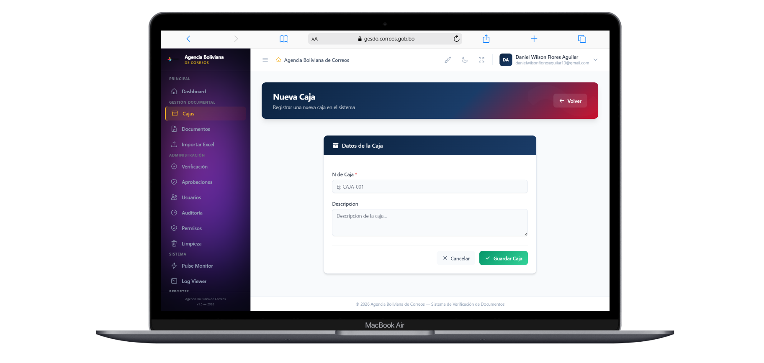

Paso 3: Crear y subir Documentos en Excel
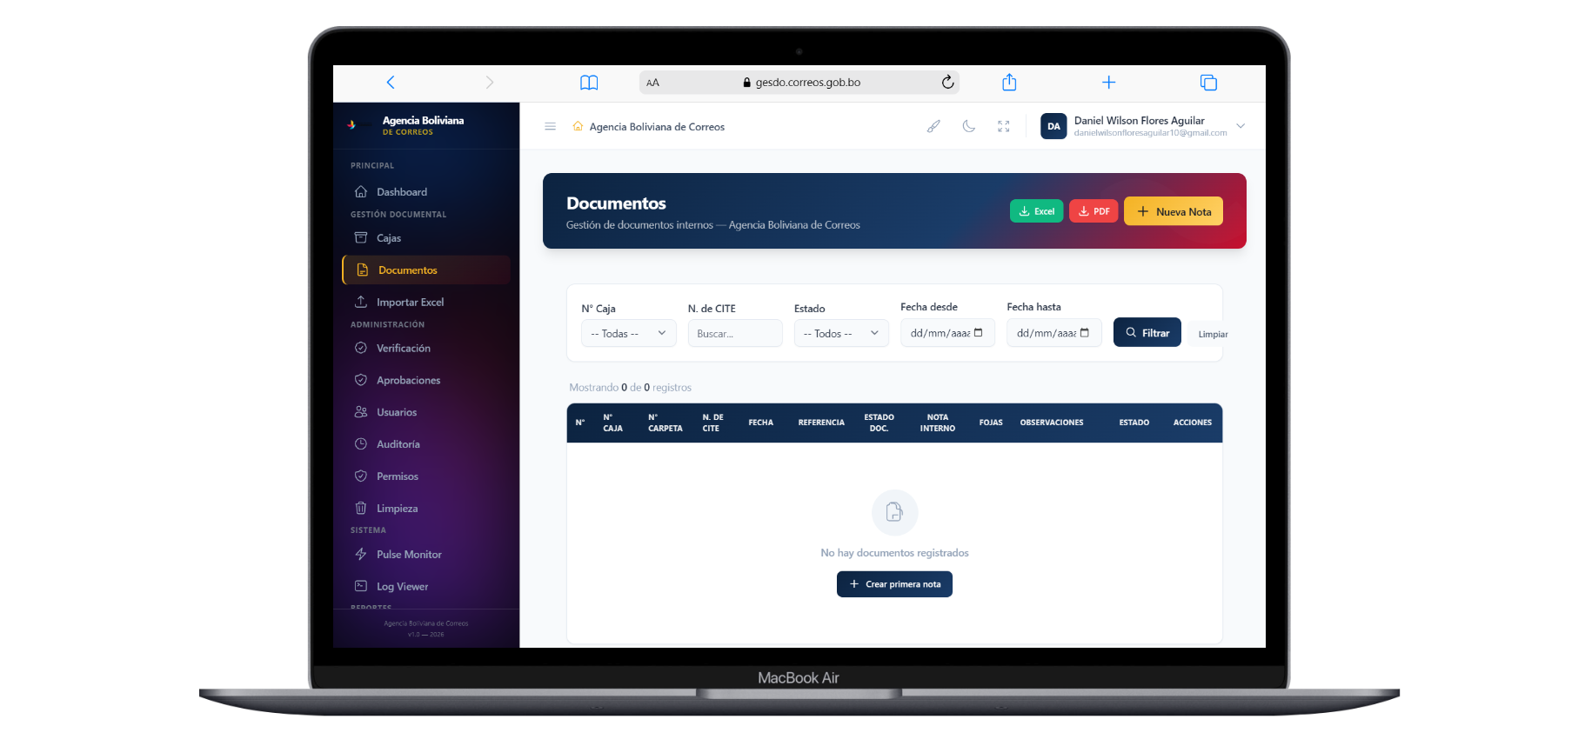

Datos que necesita para crear un documento – ADMIN
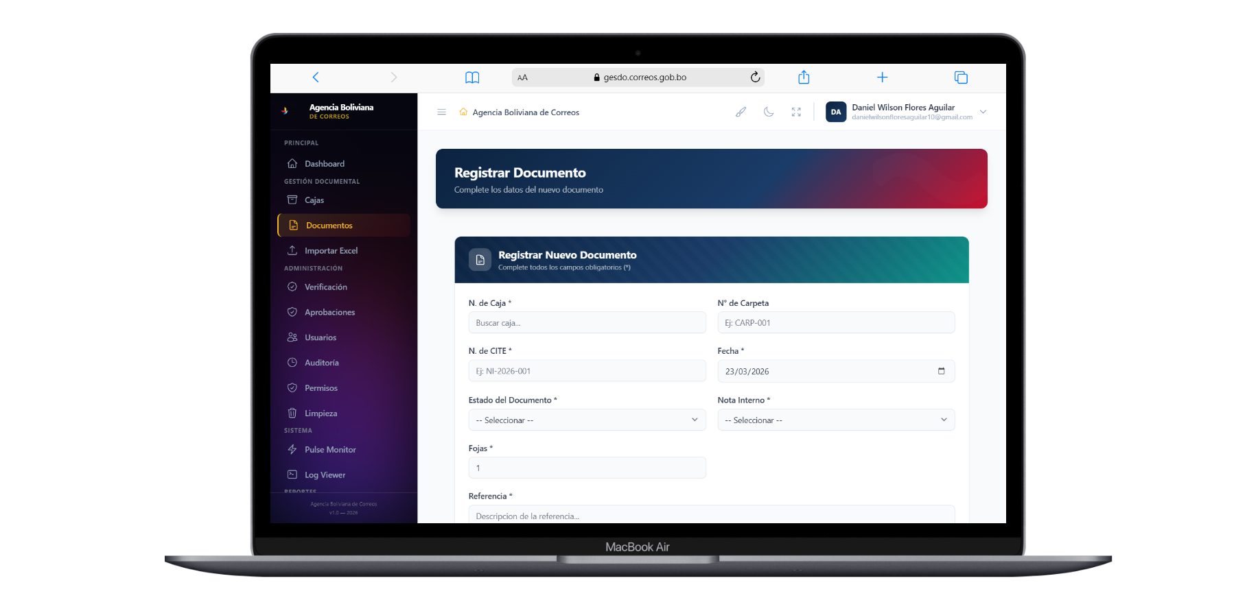

En este apartado es para subir el documento en PDF, JPG, PNG un máximo de cada archivo es 500 mb.
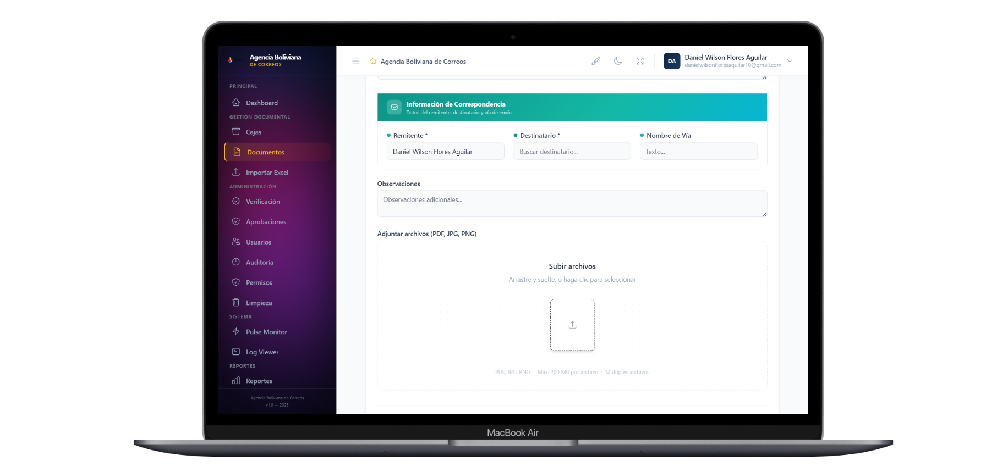

Paso 4: Importar Mediante Excel.
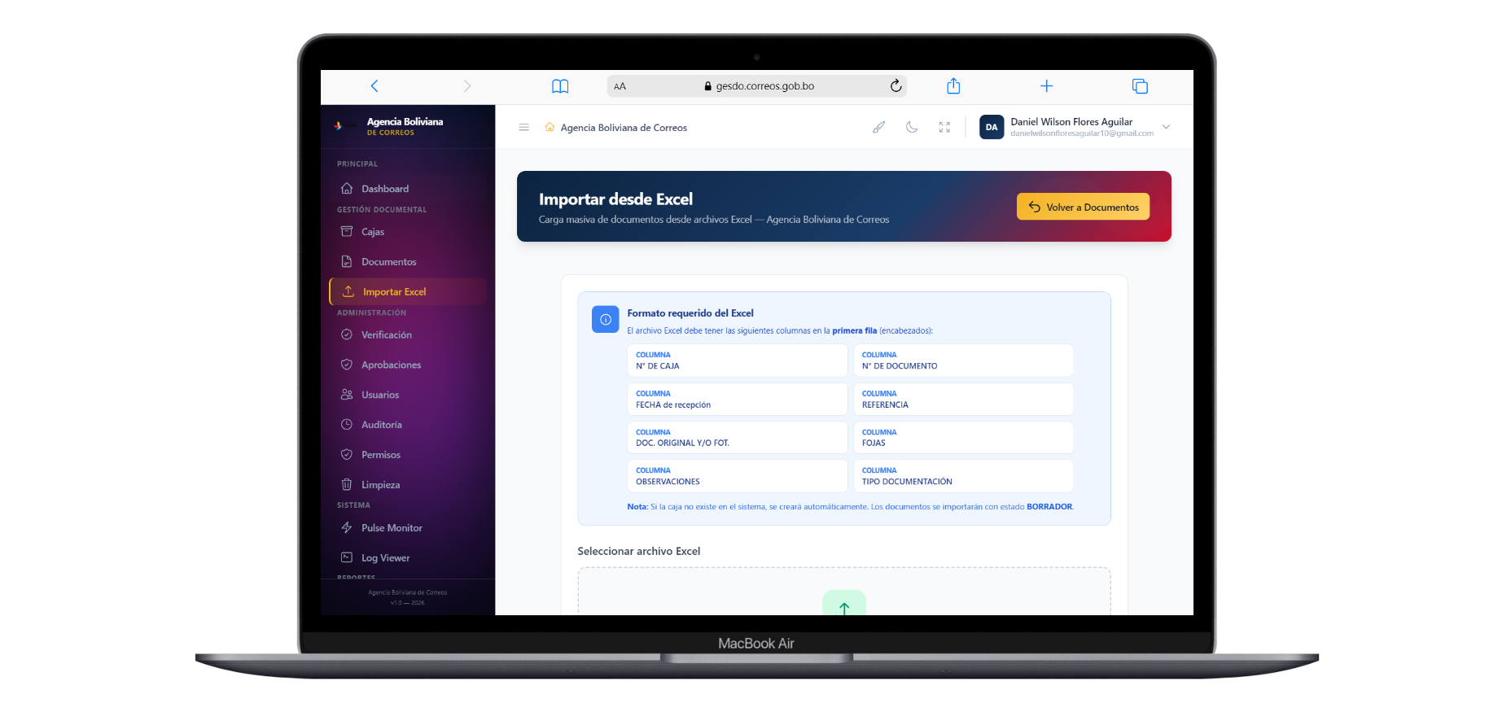

Subimos el archivo en formato Excel.
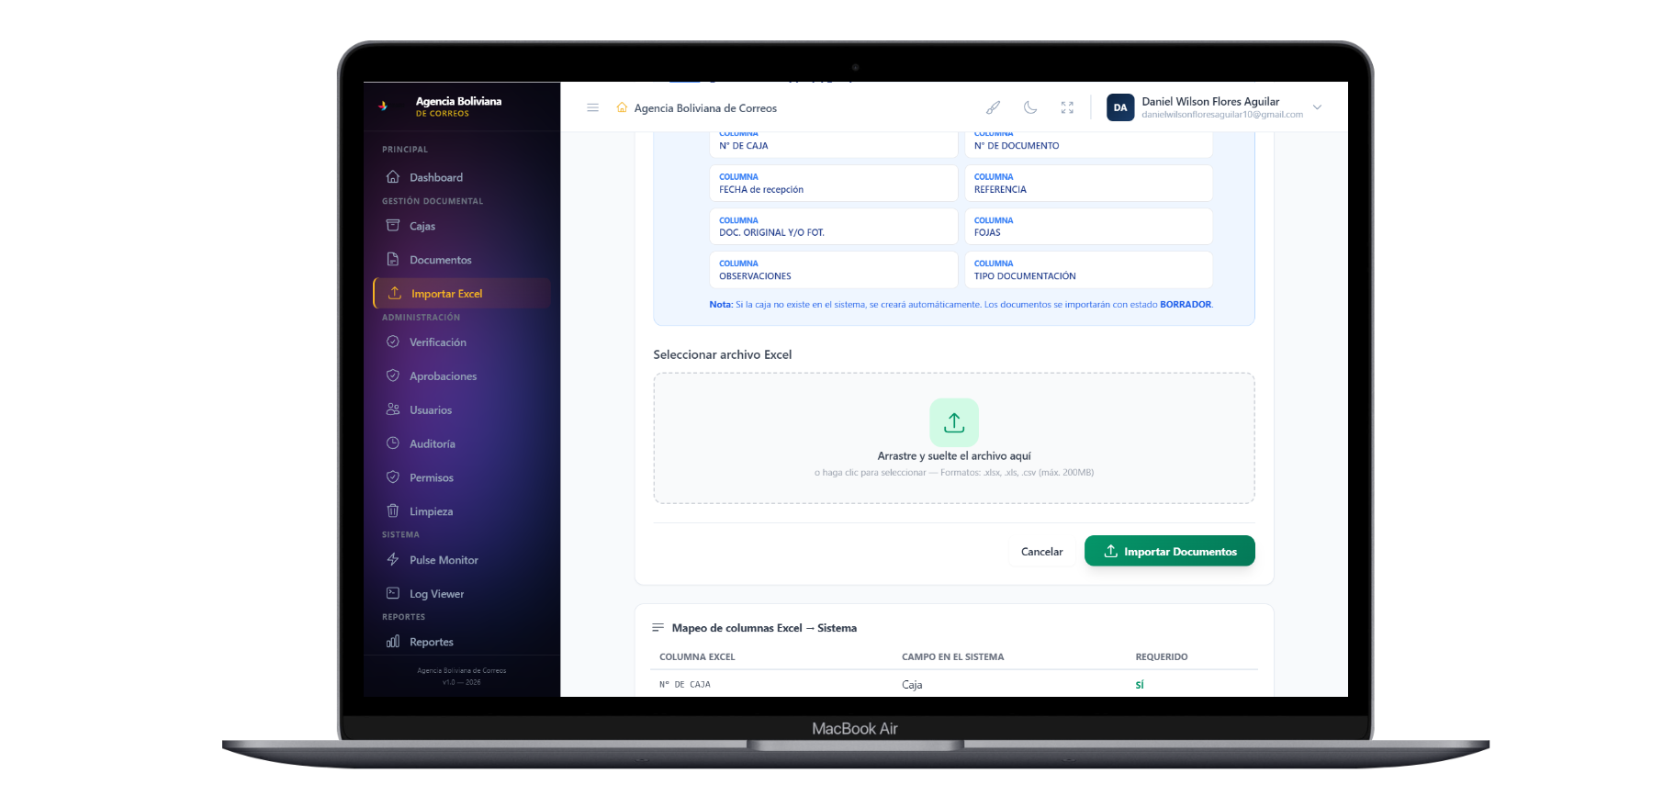

Paso 4: Bandeja de verificación en este apartado llega notificaciones para verificar documentos.
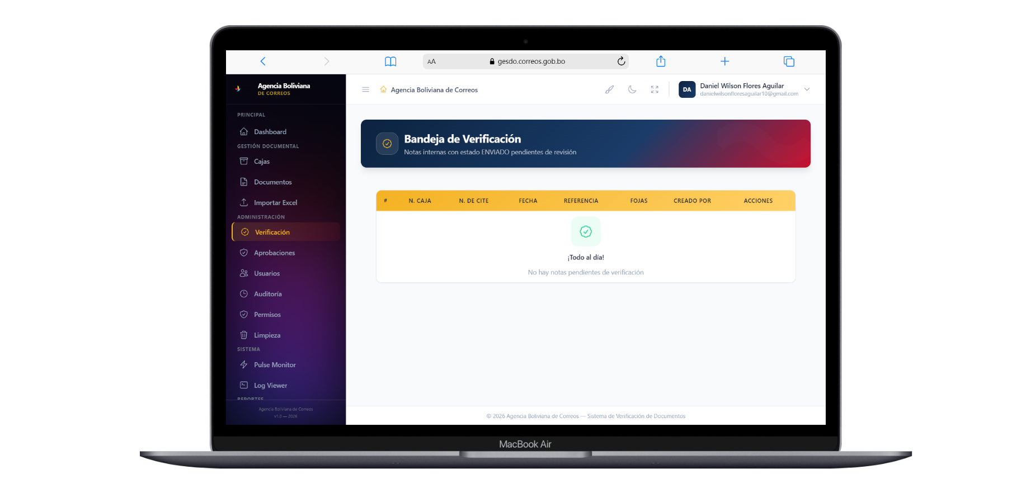
Paso 5: Modulo de aprobación
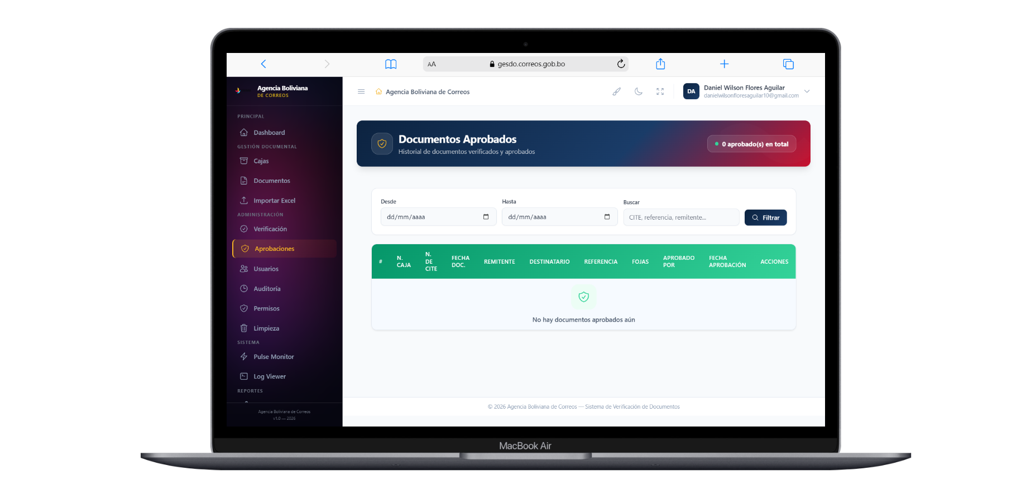
Paso 6: Modulo de usuarios donde en este módulo se puede editar, crear, e desactivar cuentas.
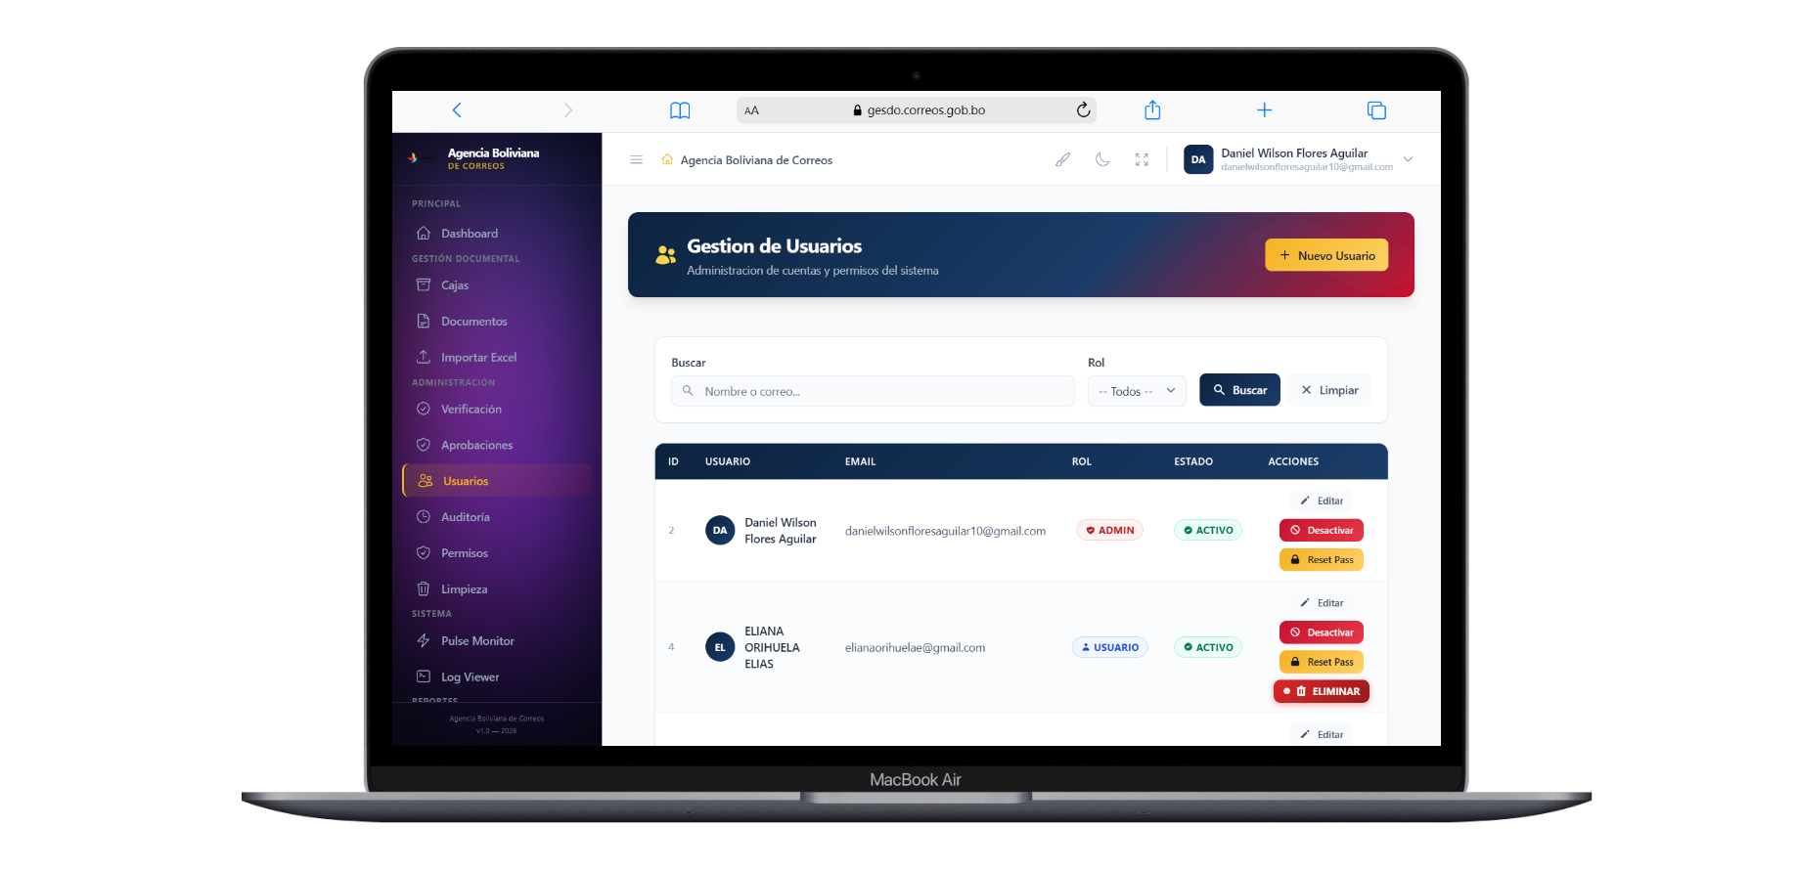

Datos que se necesita para crear `nuevos usuarios.
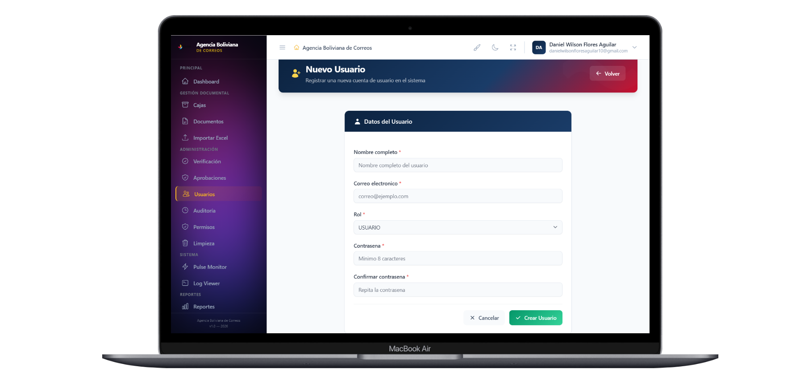

Paso 7: Modulo de auditoria donde en este apartado de puede visualizar los comportamientos de cada usuario.
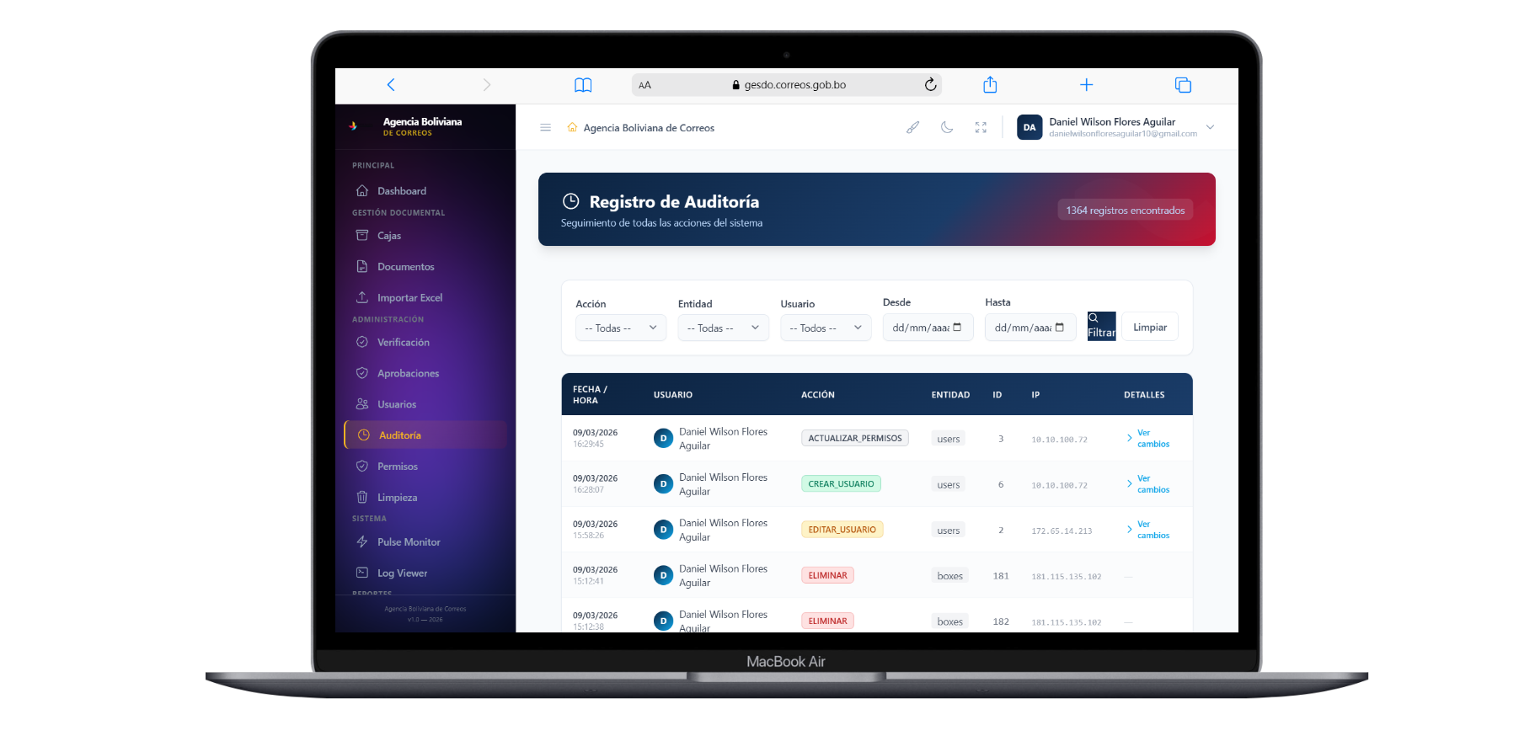

Paso 8: Modulo de permisos en este apartado es para modificar que módulos mostrar en su menú del usuario.
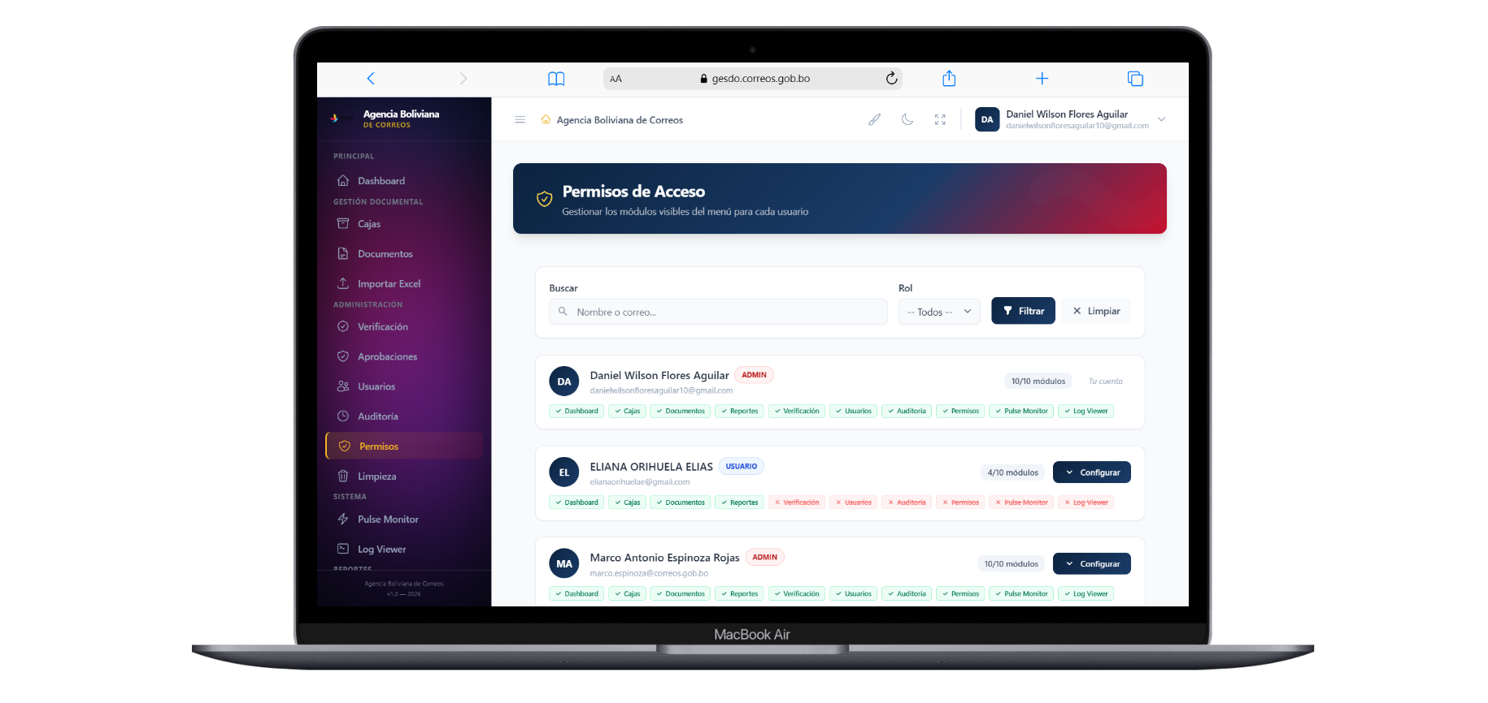
Paso 9: Modulo de Pulse Monitor para verificar el comportamiento de cada usuario y poder monitorear en tiempo real.
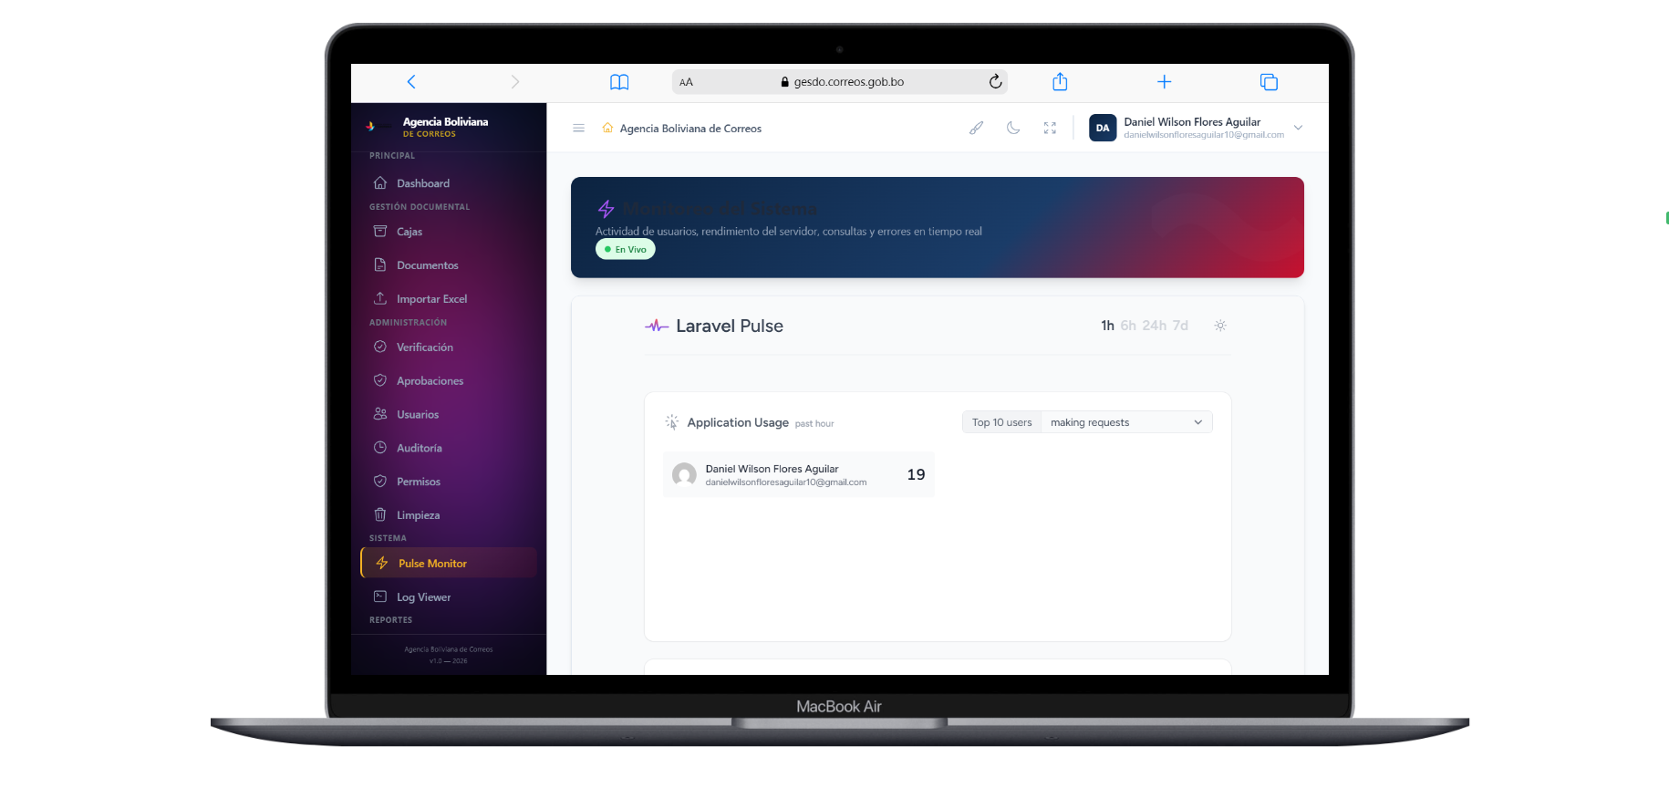

Paso 11: Modulo de Log Viewer para visualizar todos los errores del sistema.
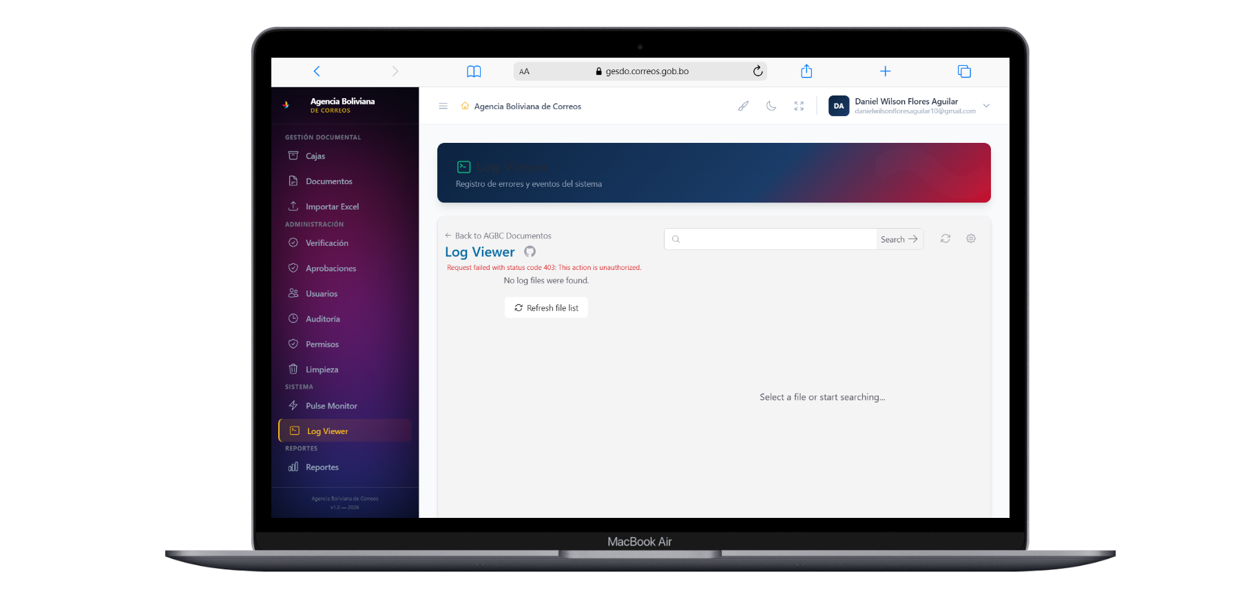

Paso 12: Modulo de reportes donde se puede descargar en Excel y pdf.
